附件：

报价单
致：福州民天食品工业园有限公司
产品名称 | 采购数量 | 料色 | 重量 | 单价 （元/只） | 备 注
415ml玻璃瓶 | 3666432只 | 白料 | 240±12g
500ml玻璃瓶 | 6021120只 | 白料 | 260±16g
合计金额 | 元
质量要求：质量符合GB 19778-2005《包装玻璃容器 铅、镉、砷、锑溶出允许限量》及国家其它相关的玻璃容器卫生标准 。
包装方式：塑料托盘层与层之间用万通板，垛高不得超过1.3米。
开票及其它：单价含13%增值税专用发票、开模费、运费(不含卸车费)等一切费用。产品由托盘包装，包装物（塑料地台板、口型木架、万通板）无偿退回。玻璃瓶设计图样见附件。

报价单位全称（盖章）：
联系人：
电 话：
年 月 日

附件：
415ml玻璃瓶
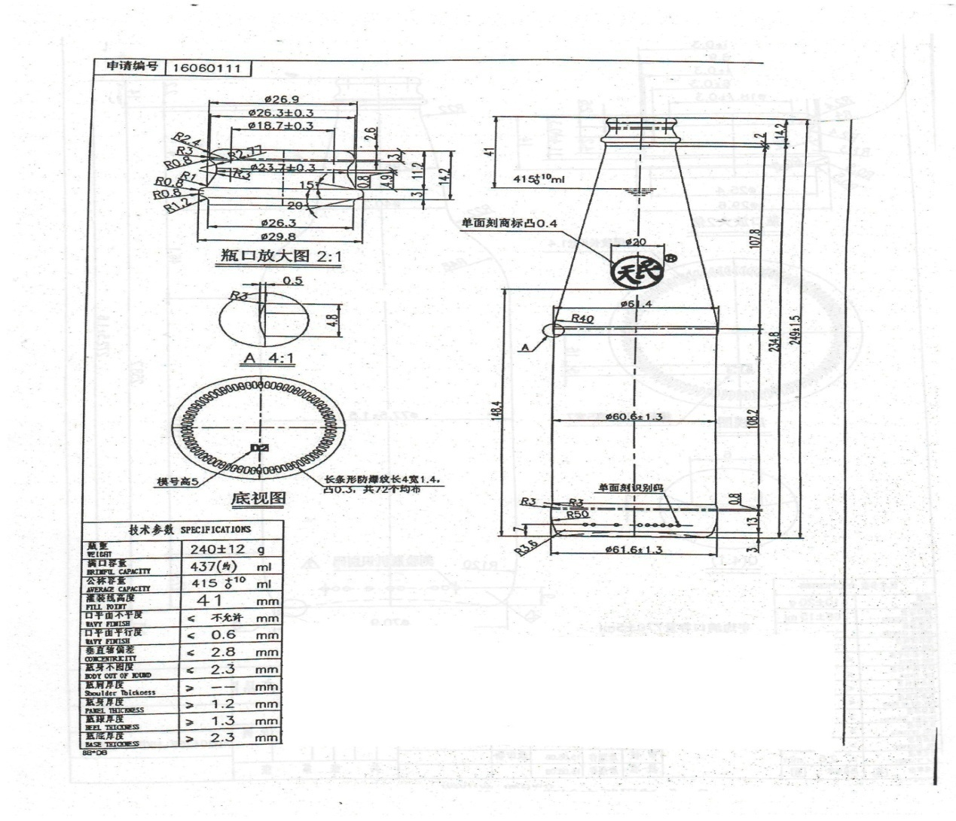
500ml玻璃瓶
